Proyecto #1 - Lenguajes formales y autómatas
Samuel Ruiz - 1228722
Jersson Bolaños - 1378524
Manual de usuario
Menú principal
El programa presenta un menú con 10 opciones numeradas
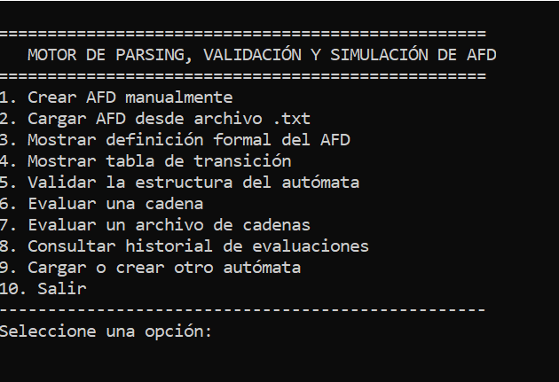
Opción 1, crear AFD manualmente
Le permite al usuario ingresar los elementos requeridos para crear un AFD
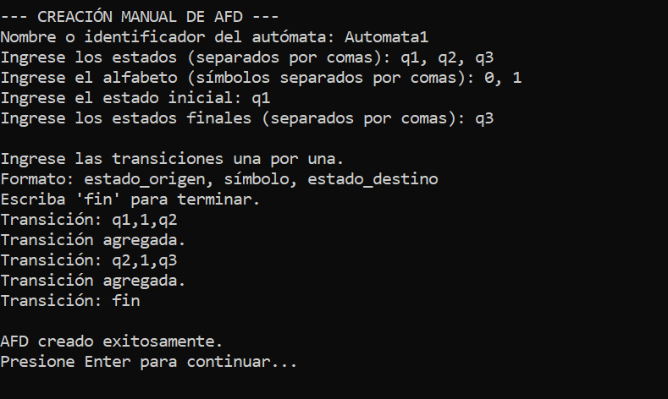
Opción 2 Cargar AFD desde archivo
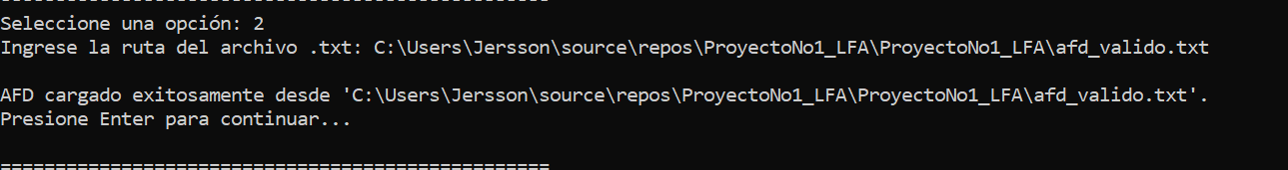
Solicita al usuario una ruta absoluta o relativa para encontrar el archivo.txt indicado, para cargar el automata finito determinista
Opción 3 mostrar definición formal de AFD
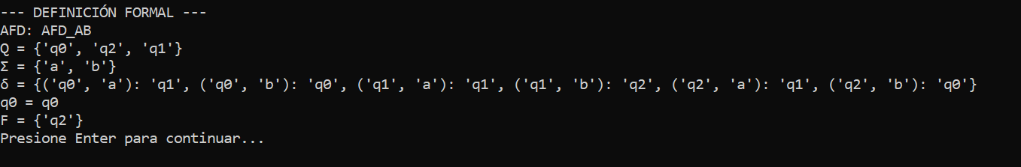
Muestra el nombre, estados, alfabeto, transiciones, estado inicial y estados de aceptación del AFD
Opción 4 Mostrar tabla de transición
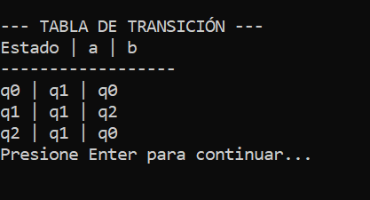
Muestra la tabla de transición
Opción 5 Validar tabla estructura del autómata
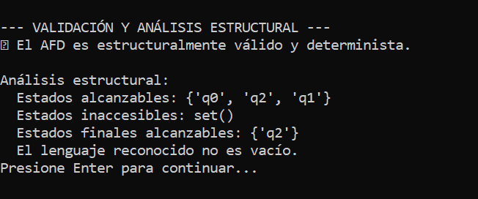
Muestra los estados alcanzables, inaccesibles, finales y si el lenguaje es o no vacío
Opción 6 Evaluar cadena
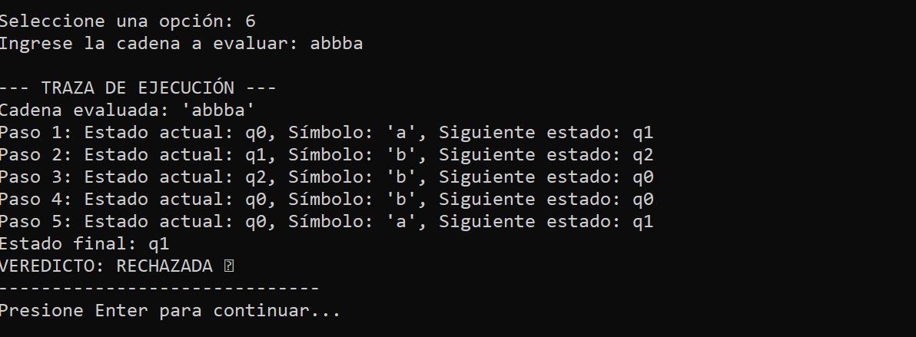
Evalúa las transiciones de una cadena para determinar si será aceptada o no
Opción 7 evaluar un archivo de cadenas
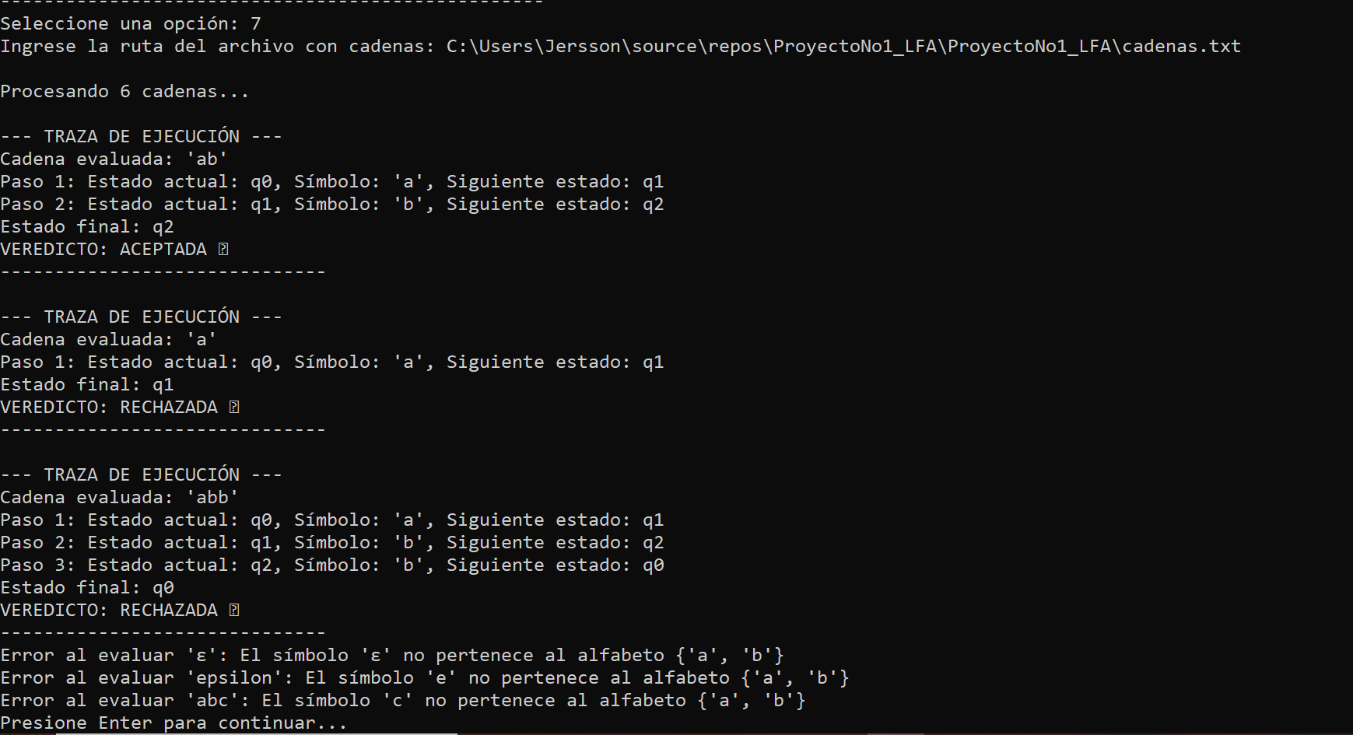
Pide la ruta absoluta de un archivo y lee las cadenas para saber si serán aceptadas o rechazadas basándose en sus transiciones
Opción 8 Historial de evaluaciones
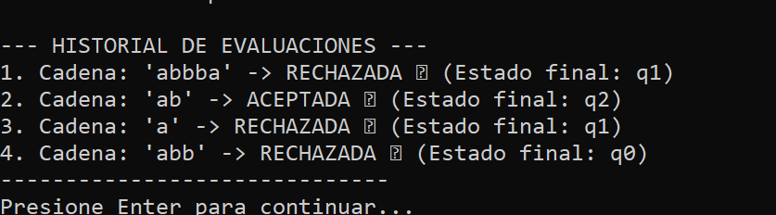
Muestra las cadenas evaluadas y sus resultados
Opción 9 Cargar o crear otro autómata
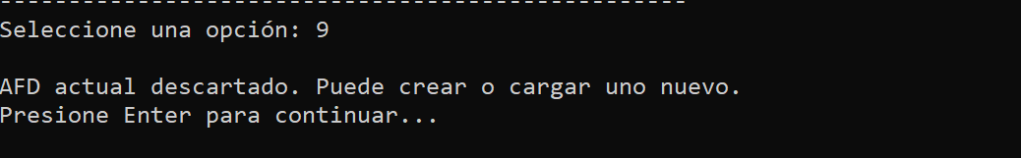
Limpia la información del afd actual, no es necesario utilizar esta función para cargar otro autómata que sobrescriba el actual.
Opción 10 Salir (cierra el programa)
